**2.2 Phân tích chức năng tổng quát**

Ứng dụng quản lý nhà sách sẽ có 2 đối tượng người dùng:

* Quản lý
* Nhân viên

|  |  |
| --- | --- |
| **Quản lý** | **Nhân viên** |
| Quản lý cửa hàng |  |
| Quản lý sản phẩm |  |
| Quản lý đơn hàng | Quản lý đơn hàng |
| Quản lý tài khoản |  |
| Quản lý phân quyền |  |
| Thống kê phân tích |  |

Mô tả tính năng của từng đối tượng

|  |  |  |
| --- | --- | --- |
| **Tên tính năng** | **Vai trò** | **Mô tả** |
| Quản lý cửa hàng | Quản lý | **Quản lý:** xem, chỉnh sửa thông tin cửa hàng |
| Quản lý sản phẩm | Quản lý | **Quản lý:** Xem danh sách sản phẩm, tạo mới , xoá bỏ, tìm kiếm, thống kê |
| Quản lý đơn hàng | Quản lý  Nhân viên | **Quản lý:** Tạo đơn hàng, Xem danh sách đơn hàng, Chỉnh sửa thông tin, Cập nhật trạng thái, Huỷ đơn hàng, Tìm kiếm đơn theo mã, Thống kê đơn hàng theo khách hàng  **Nhân viên:** Tạo đơn hàng, Xem danh sách đơn hàng. Các thao tác dưới đây được thực hiện nếu đơn hàng là do chính nhân viên tạo: Chỉnh sửa thông tin, Cập nhật trạng thái, Huỷ bỏ đơn hàng |
| Quản lý tài khoản | Quản lý | **Quản lý:** Tạo tài khoản, Chính sửa thông tin, Đổi mật khẩu |
| Quản lý vai trò | Quản lý | **Quản lý:** Tạo vao trò, Chỉnh sửa các quyền, Gán vai trò cho tài khoản |
| Phân tích thống kê | Quản lý | **Quản lý:** Xem doanh thu , mức tiêu thụ sản phẩm , hóa đơn trong một giai đoạn bất kỳ |

## **2.3 Phân tích chức năng quản trị**

### **Đăng nhập**

Quản lý và nhân viên dùng chung một biểu mẫu đăng nhập. Thông tin đăng nhập gồm có tên đăng nhập và mật khẩu. Trường hợp đăng nhập thành công, người dùng sẽ được chuyển hướng về trang tổng quan ở giao diện quản lý. Ngược lại, thông báo đăng nhập không hợp lệ được in lên màn hình.

Mặc định, lập trình viên sẽ tạo một tài khoản với quyền ‘admin’ cao nhất và cung cấp cho chủ cửa hàng. Chủ cửa hàng sẽ tự mình tạo tài khoản mới cho nhân viên và xác định vai trò tương ứng cho họ. Các thông tin cần trong quá trình tạo tài khoản bao gồm: họ và tên nhân viên, tên đăng nhập, mật khẩu, ảnh đại diện và các vai trò tương ứng với tài khoản.

**2.3.2 Quản lý sản phẩm**

Đối với người chủ cửa hàng, họ có toàn quyền. Các thao tác có thể thực hiện bao gồm: Xem danh mục toàn bộ sản phẩm trong cửa hàng, tìm kiếm sản phẩm bất kỳ theo mã số, tên hàng và nhóm sản phẩm. Tiếp theo, họ có quyền thêm sản phẩm mới, các thông tin bao gồm: tên sản phẩm, thể loại, mã định danh, mô tả, ảnh đại diện, giá nhập và giá bán. Đây là các thông tin chung của một sản phẩm. Ngoài ra, mỗi sản phẩm còn có sự kết hợp đa dạng giữa màu sắc và kích thước, số lượng sản phẩm sẽ được nhập riêng cho mỗi sự kết hợp này. Bên cạnh đó, chủ cửa hàng có quyền chỉnh sửa toàn bộ thông tin liên quan đến sản phẩm. Nếu mặt hàng không còn kinh doanh nữa, chủ cửa hàng có thể đưa sản phẩm vào trạng thái “xoá tạm thời”. Cuối cùng, chủ cửa hàng có thể thực hiện các thao tác thống kê trên sản phẩm, gồm có: Xem danh sách các mặt hàng bán chạy nhất trong khoảng thời gian nhất định (ngày/tuần/tháng), xem danh sách sản phẩm hết hàng, xem danh sách sản phẩm có lượt xem nhiều nhất từ khách hàng.

### **Quản lý đơn hàng**

Đối với chủ cửa hàng, họ có toàn quyền. Các thao tác có thể thực hiện bao gồm: Xem danh sách toàn bộ đơn hàng, tìm kiếm đơn hàng bất kỳ theo mã đơn hoặc tên khách hàng. Quản lý có thể tạo mới đơn hàng, các thông tin gồm có: khách hàng mua hàng, tổng giá phải thanh toán, số tiền giảm giá (nếu có), danh sách các sản phẩm và tuỳ chọn giao hàng. Bên cạnh đó, mỗi đơn hàng đều có trạng thái. Khi xem lịch sử đơn hàng, chủ cửa hàng sẽ biết được đơn hàng này bị thay đổi trạng thái như thế nào, ai đã làm việc này và làm vào khoảng thời gian nào. Bên cạnh những tính năng phía trên, chủ cửa hàng có thể chỉnh sửa nội dung đơn hàng, cập nhật trạng thái và huỷ đơn nếu cần thiết.

### **Quản lý tài khoản**

Chức năng này chỉ được sử dụng bởi chủ cửa hàng với vai trò ‘admin’. Chủ cửa hàng đăng nhập tài khoản quản trị, vào trang này để tạo tài khoản mới cho nhân viên. Khi tạo mới tài khoản, các thông tin cần nhập vào bao gồm: Họ và tên nhân viên, tên đăng nhập, mật khẩu,. Ngoài việc thêm mới tài khoản, chủ cửa hàng xem danh sách tài khoản và thực hiện các thao tác tìm kiếm, có thể chỉnh sửa thông tin hoặc đặt lại mật khẩu hoặc có thể vô hiệu hoá tài khoản nhân viên nếu cần thiết.

### **Thống kê, phân tích doanh thu**

Chức năng này chỉ được sử dụng bởi chủ cửa hàng với vai trò ‘admin’. Khi vào trang này quản trị có thể xem doanh thu, mức tiêu thụ, hóa đơn. Quản trị có thêm xem sản phẩm nào bán chạy nhất, chậm, không bán được. Danh sách hóa đơn nhập hoặc bán được tạo ra trong một giai đoạn bất kỳ.

* 1. **Thiết kế sở dữ liệu**

Cơ sở dữ liệu lưu trữ và quản lý thông tin sản phẩm

Mô tả: Các bảng trên liên quan đến chức năng quản lý sản phẩm, bảng products dùng lưu trữ sản phẩm, bảng But dùng để lưu trữ chi tiết thông tin của sản phẩm Bút, bảng Sach dùng để lưu trữ chi tiết thông tin của sản phẩm Sách, bảng ThietBiDienTu dùng để lưu trữ chi tiết thông tin của sản phẩm Thiết bị điện tử.

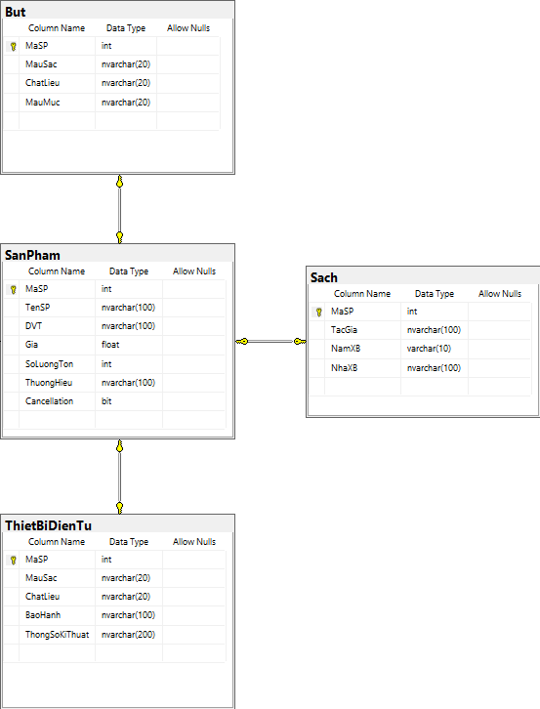

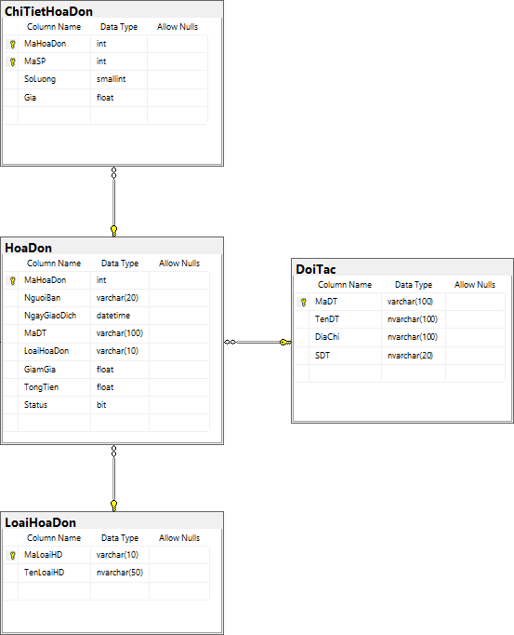Cơ sở dữ liệu lưu trữ và quản lý đơn hàng

Để lưu trữ và quản lý danh sách các hoá đơn, nhóm tụi em đã thiết kế các bảng như hình trên. Mỗi hóa đơn sẽ bao gồm một số thông tin như loại hóa đơn thông tin khách hàng, tổng tiền, danh sách các mặt hàng, tỉ lệ giảm giá

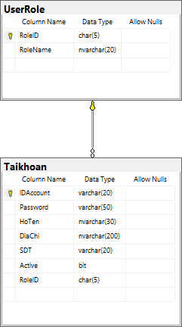Cơ sở dữ liệu phân quyền

Tính năng hỗ trợ phân quyền trong ứng dụng. Để làm tính năng này, nhóm đã xây dựng các bảng như trên. Trong đó, một người dùng sẽ có một vai trò, với mỗi vai trò sẽ có một hoặc nhiều tính năng tương ứng.

* 1. **Thiết kế giao diện**

**2.5.1 Trang đăng nhập:**

Trang đăng nhập dùng chung cho chủ cửa hàng và nhân viên. Người dùng nhập tên đăng nhập và mật khẩu tương ứng sau đó nhấn nút “Đăng nhập” để thực hiện thao tác.

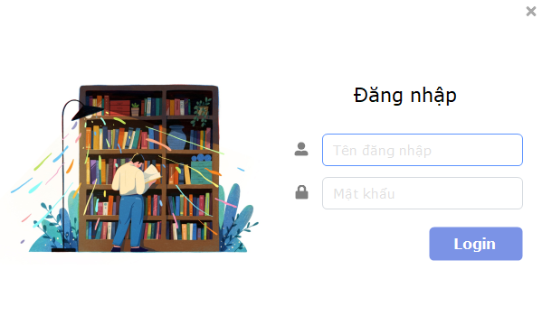

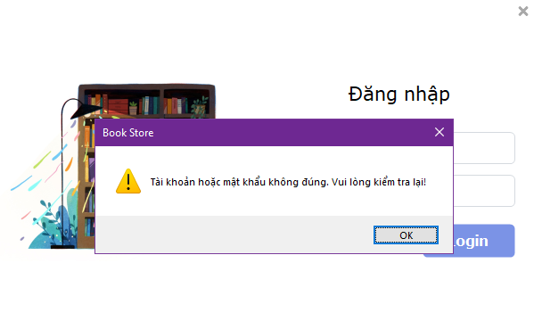Nếu đăng nhập thành công, người dùng được chuyển hướng đến trang quản lý. Ngược lại, hiển thị thông báo lỗi.

### **2.5.2** **Giao diện tổng quan trang tổng quan**

Sau khi đăng nhâp thành công, quản lý sẽ được chuyển đển trang tổng quan của cửa hàng. Ở trang này người quản lý sẽ thấy được tỉ lệ khách hàng, sản phẩm bán được, sản phẩm nhập, doanh thu được so sánh với giai đoạn trước được biểu thi bằng phần trăm và số lượng. Ví dụ doanh thu tháng này thấp hơn với giai đoạn trước thì sẽ cho biết thấp hơn bao nhiêu phần trăm. Tiếp theo là biểu đồ thể hiện doanh thu của một tuần theo từng ngày, số lượng sản phẩm bán ra trong tuần đó. Đồng thời cho biết số lượn các sản phẩm của cửa hàng hiện đang kinh doanh và ngoài ra còn có chi tiết hóa đơn giao dịch nhiều nhất trong giai đoạn đó.

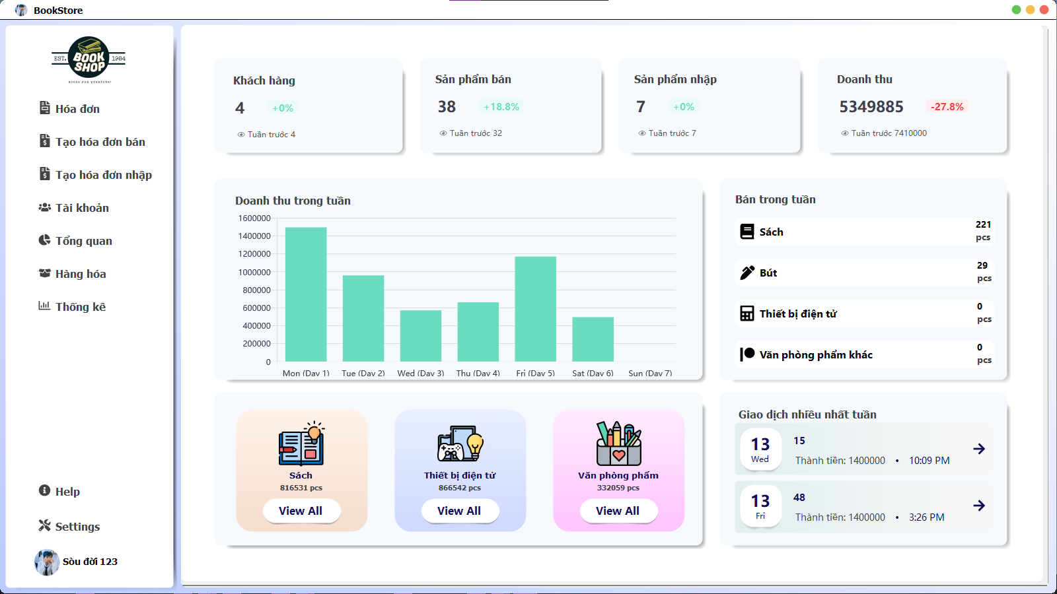

Sau khi đăng nhâp thành công, nếu là nhân viên sẽ được chuyển đển trang hóa đơn của cửa hàng. Ở trang này nhân viên có thể tra cứu chi tiết thông tin hóa đơn của cửa hàng bao gồm hóa đơn nhập và xuất. Tra cứu hóa hơn theo những khoản thời gian mong muốn, theo tên khách hàng, nhà cung cấp và ngoài ra còn có thể tra cứu hóa đơn theo khoảng giá theo mong muốn.

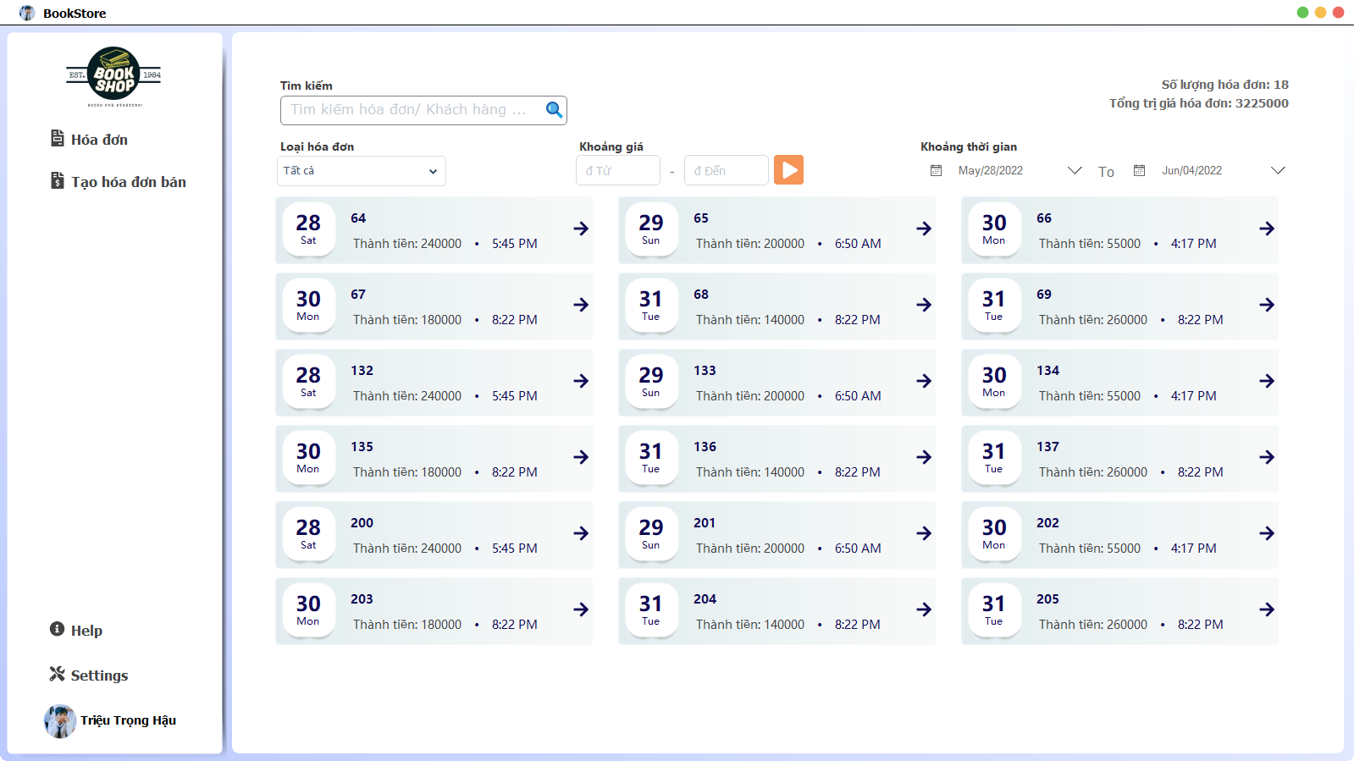

**2.5.3 Quản lý sản phẩm:**

Giao diện xem toàn bộ sản phẩm. Danh sách sản phẩm được hiển thị theo dạng dòng, mỗi dòng tương ứng với một sản phẩm. Thao tác thêm sản phẩm mới được thực hiện khi người dùng bấm vào nút “+”. Nếu muốn xóa sản phẩm thì click phải vào dòng thông tin sản phẩm, xem thông tin tương tự cách xóa chỉ khác sau khi chuột phải thì chọn chi tiết sản phẩm.

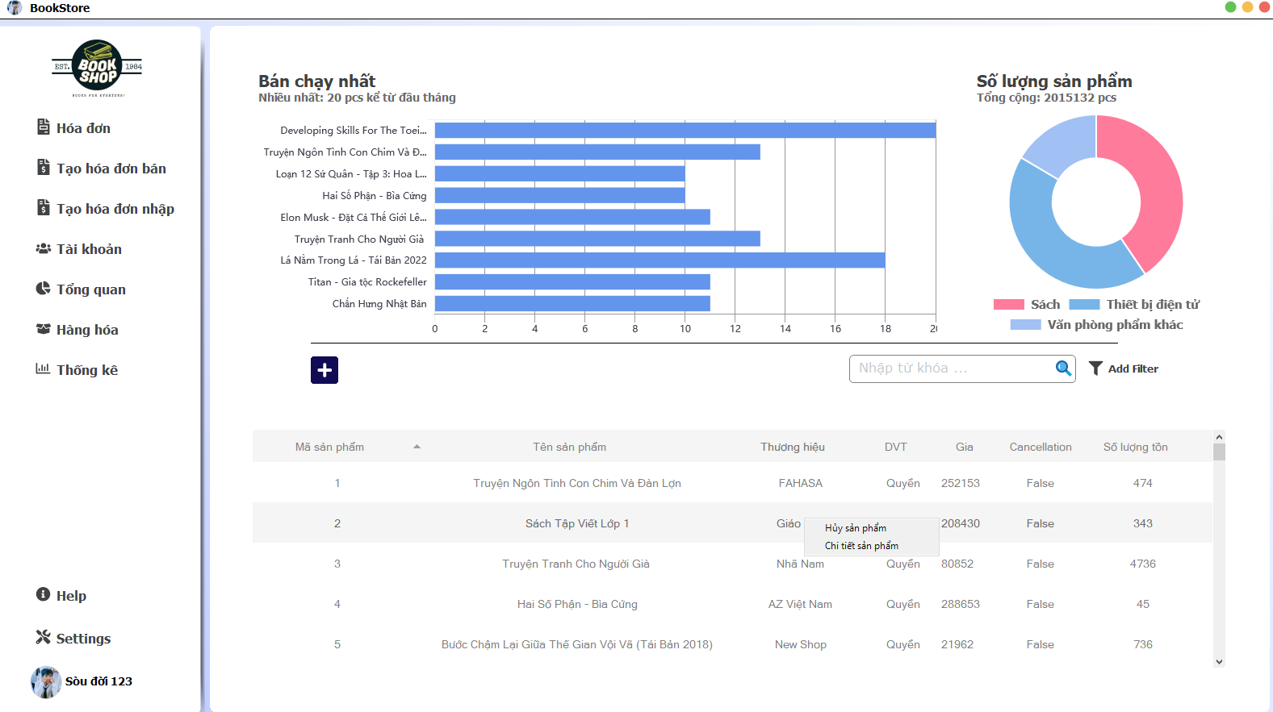

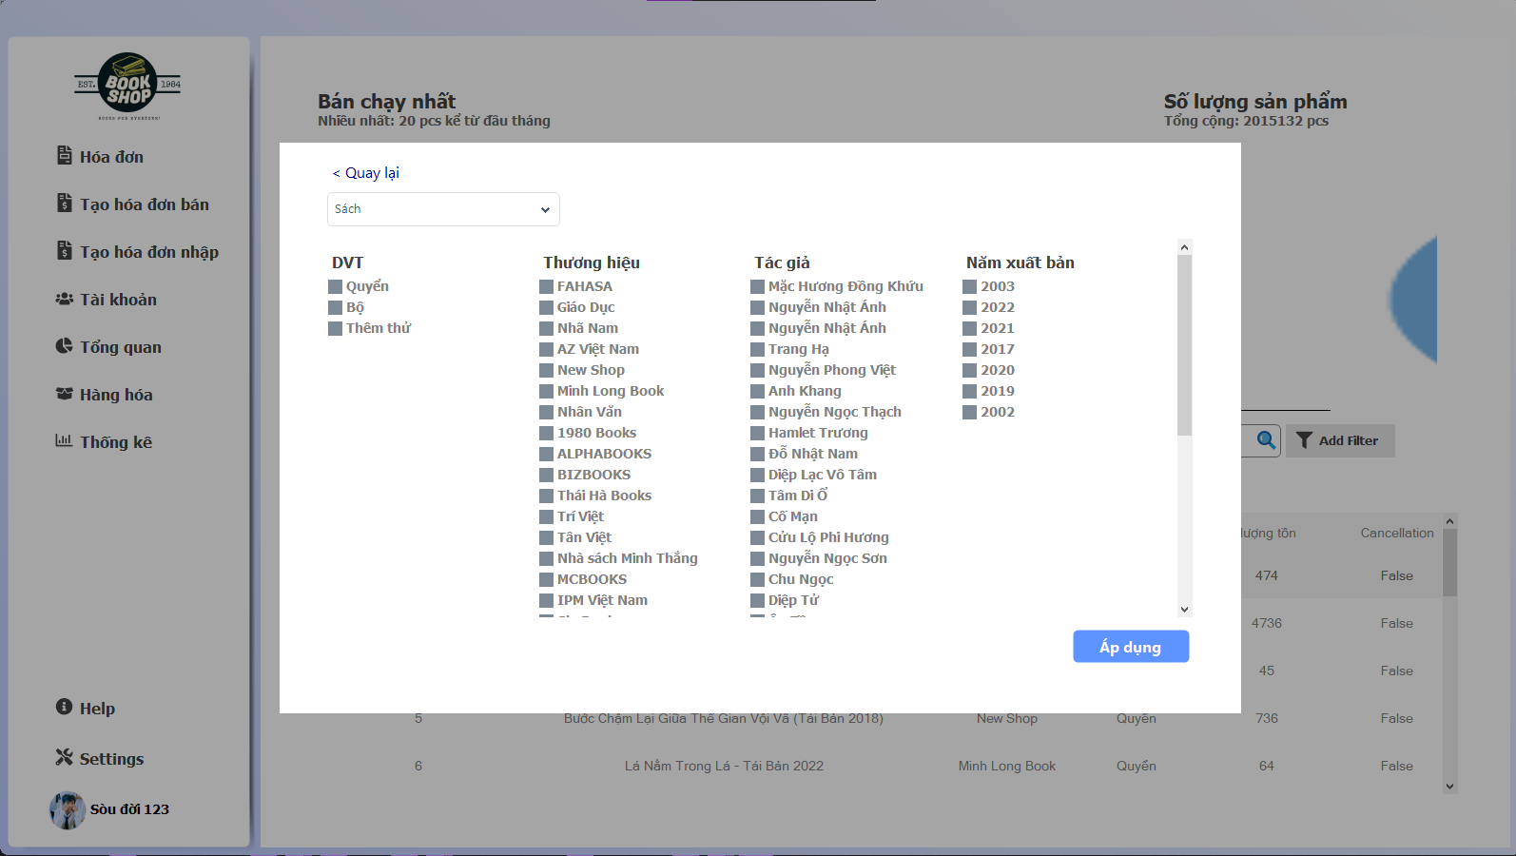 Ngoài ra, quản lý có thể tìm kiếm sản phẩm nhanh theo các điều kiện được hiển thị.

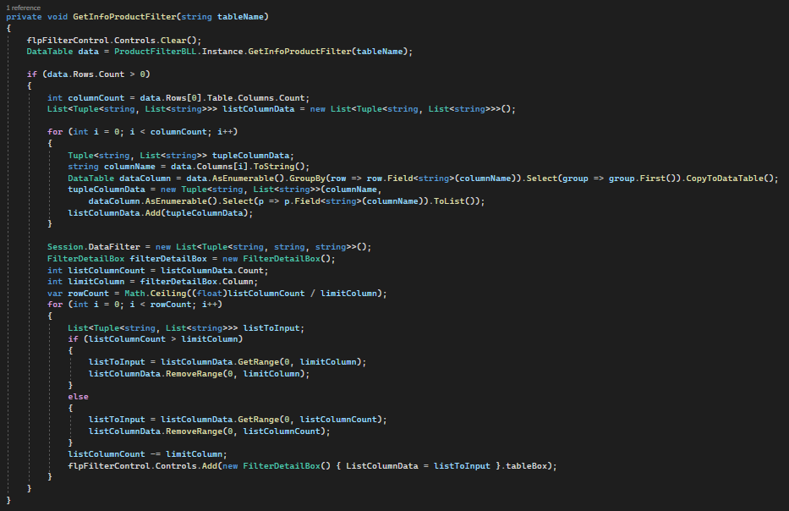

Các đoạn code thực hiện chức năng lọc

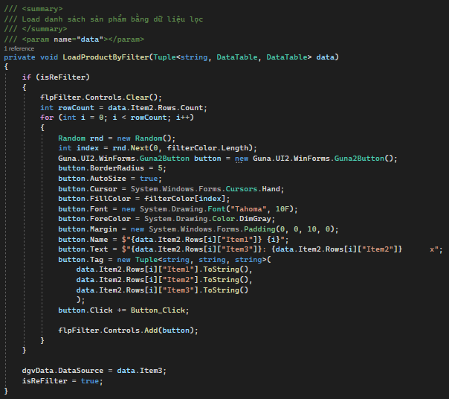

Các đoạn code thực hiện chức năng lọc

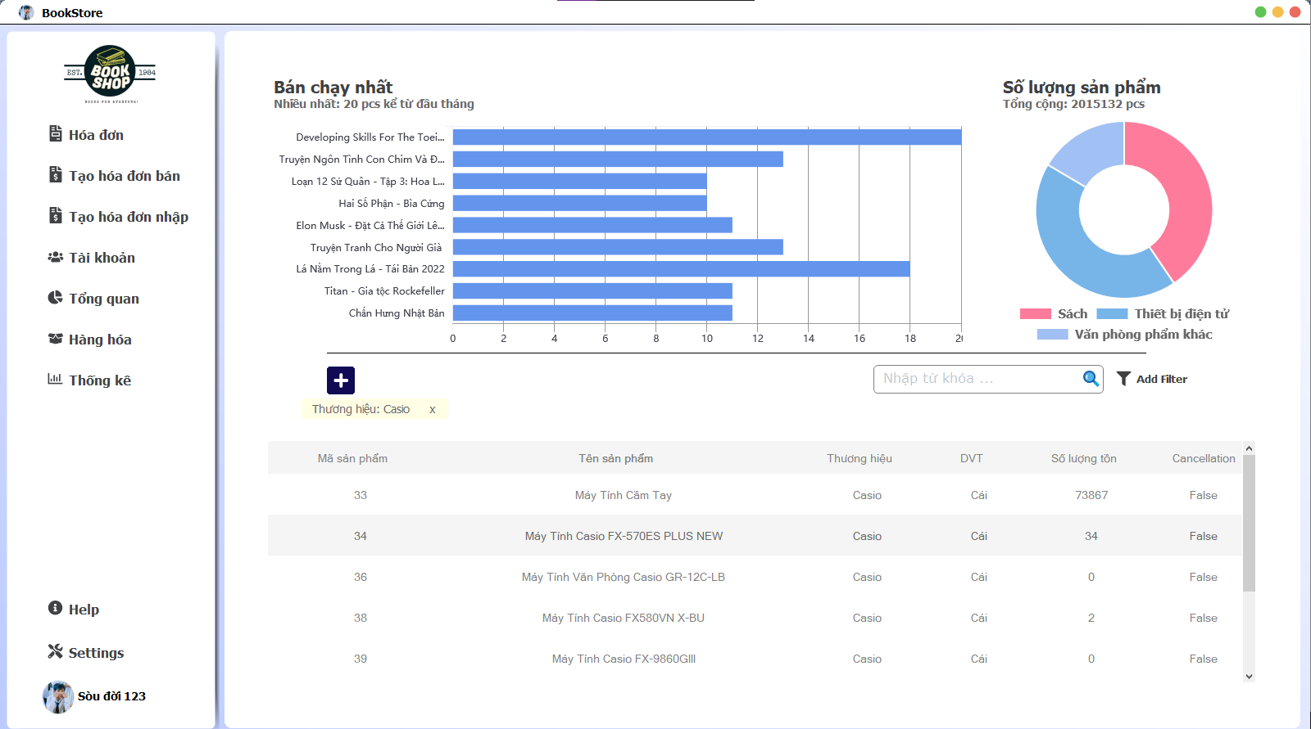Danh sách sản phẩm được cập nhật sau khi lọc với điều kiện là “Thương hiệu Casio”: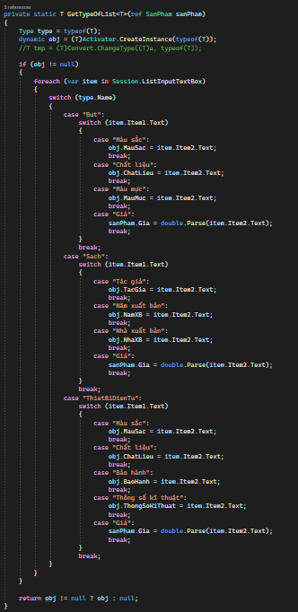Đoạn code minh họa chức năng lọc nhiều điều kiện

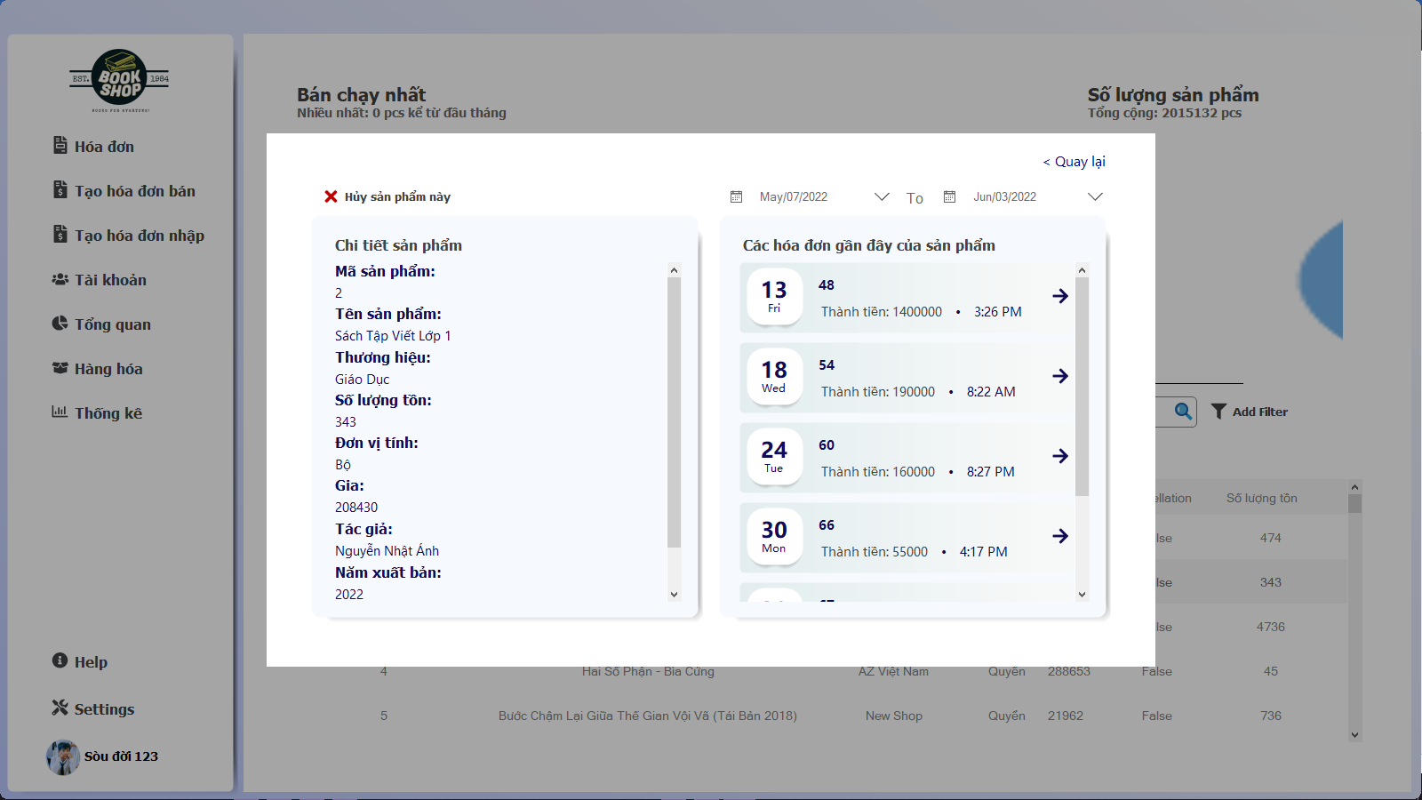Chi tiết thể hiện theo sản phẩm

Hàm chức năng xem chi tiết sản phẩm

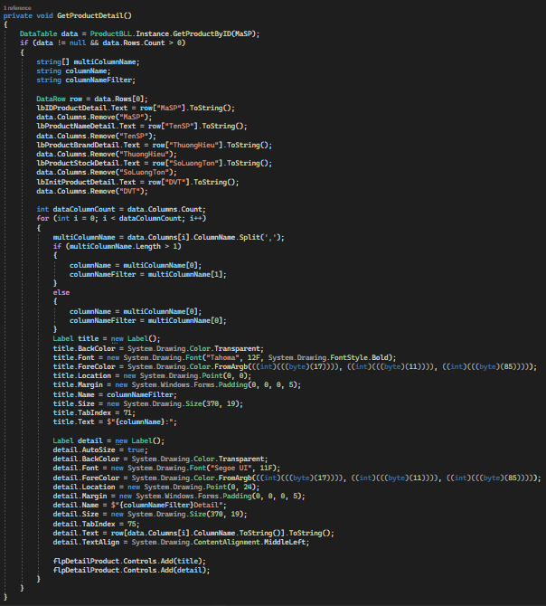

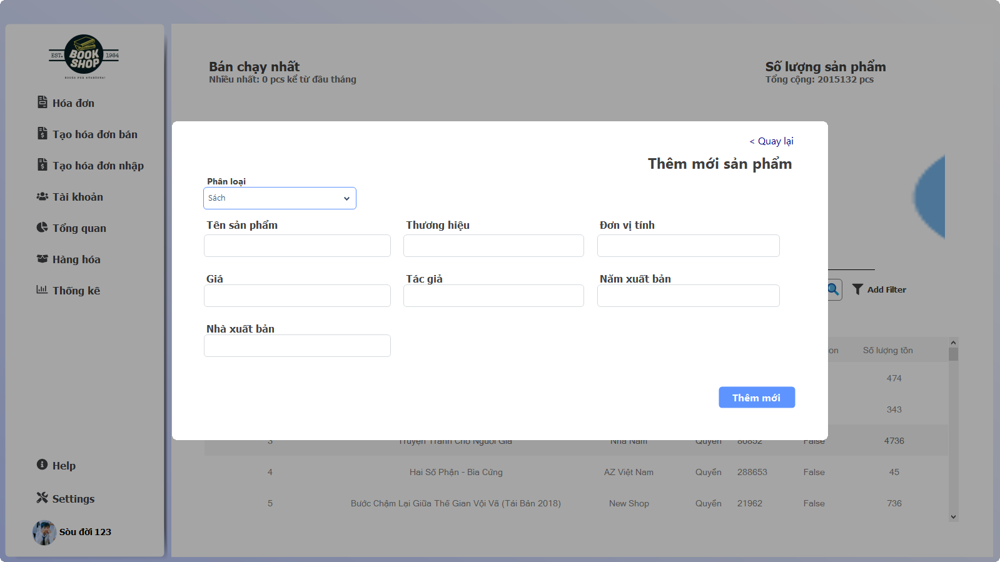Thêm mới sản phẩm cho cửa hàng:

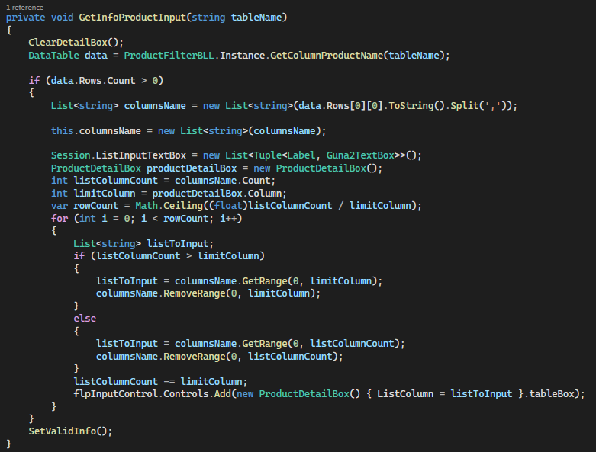

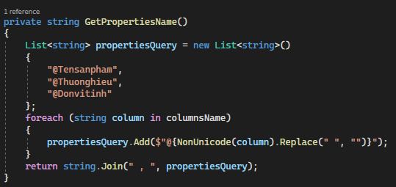

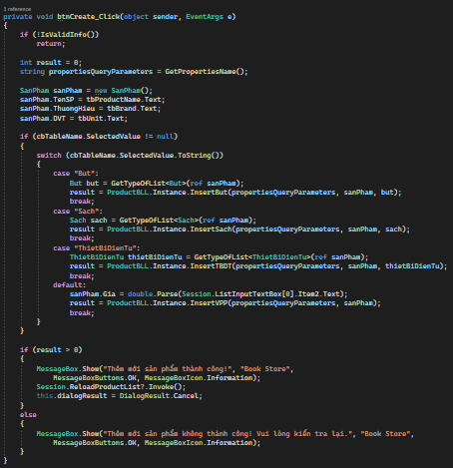

Các đoạn code thực hiện chức năng thêm sản phẩm

* + 1. **Quản lý hóa đơn**

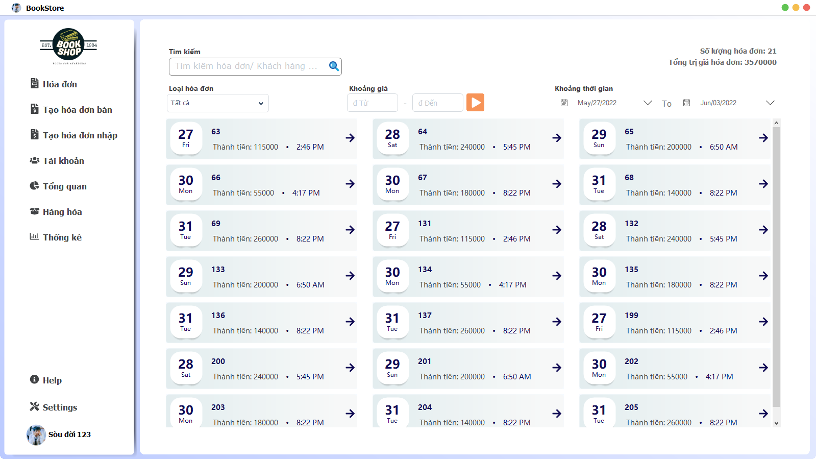Nhân viên chọn danh mục “Hóa đơn” ở thanh điều hướng để vào giao diện này. Tại danh mục “Hóa đơn”,. Danh sách đơn hàng được hiển thị theo dạng bảng, mỗi đơn ứng với mỗi hàng trong bảng, tại mỗi hàng này sẽ có các thao tác tương ứng như: thay đổi trạng thái, xem chi tiết, chỉnh sửa.

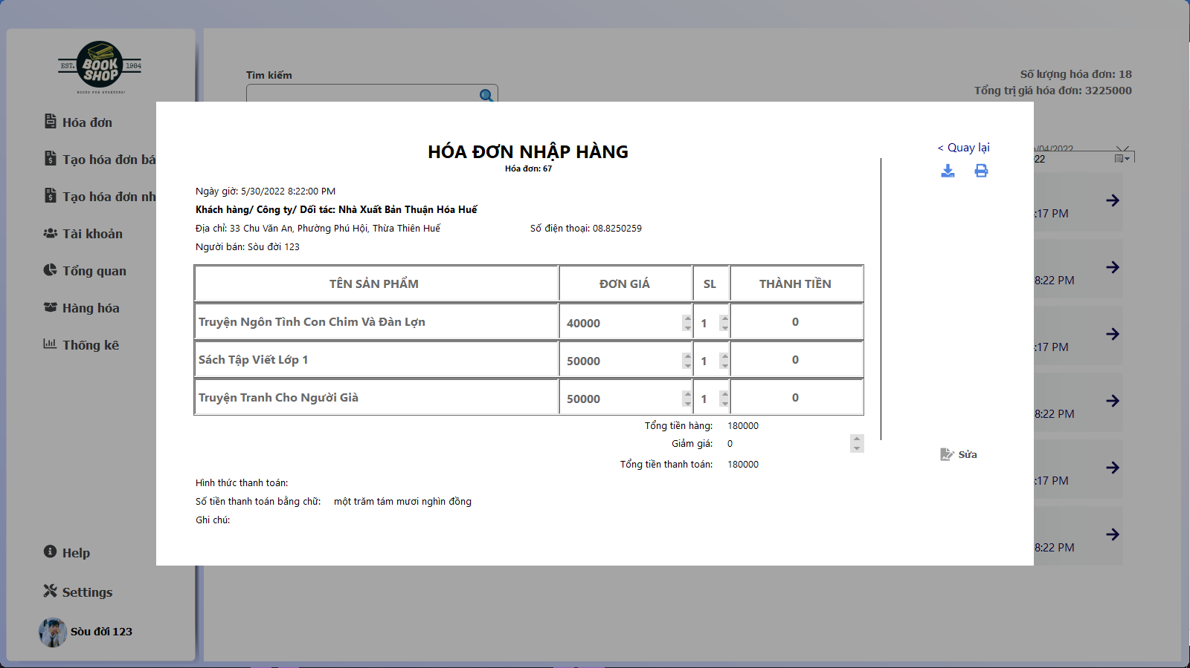Chi tiết hóa đơn

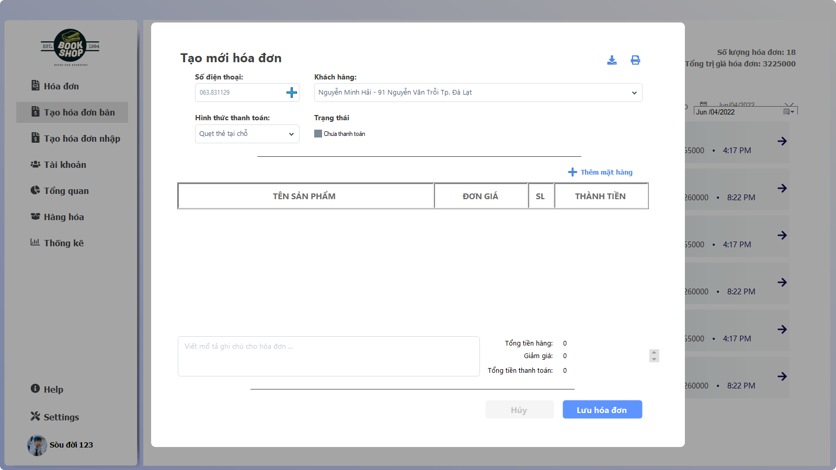Ngoài ra, người dùng có thể thêm một đơn hàng mới thông qua nút “Tạo đơn hàng nhập hoặc bán” . Người tạo hóa đơn chỉ được chỉnh sửa khi hóa đơn chưa được thanh thoán nếu thanh toán rồi thì sẽ không chỉnh sửa được nữa vì đã xuất hóa đơn ra ngoài.

Bên cạnh đó, có thể tìm kiếm nhanh thông qua mã đơn hoặc thông tin khách hàng/ nhà cung cấp. Chi tiết hóa đơn khi tìm kiếm có đủ các thông tin như ngày bán, nhân viên tạo ra hóa đơn này, các sản phẩm bán ra, tổng số tiền của hóa đơn mà khách hàng đó đã thanh toán.



* + 1. **Quản lý tài khoản**

Chỉ có chủ cửa hàng mới có thể quản lý các tài khoản của nhân viên. Chủ cửa hàng có thể xem danh cách tài khoản mà nhân viên đang sử dụng trong cửa hàng với các thông tin như họ tên, số CMND, số điện thoại. Ngoài ra còn có thể thay đổi trạng thái hoạt động của tài khoản, nếu hủy thì tài khoản sẽ chuyển sang dấu chấm cam. Tính năng tìm kiếm tài khoản cũng được thêm vào trong phần quản lý này.

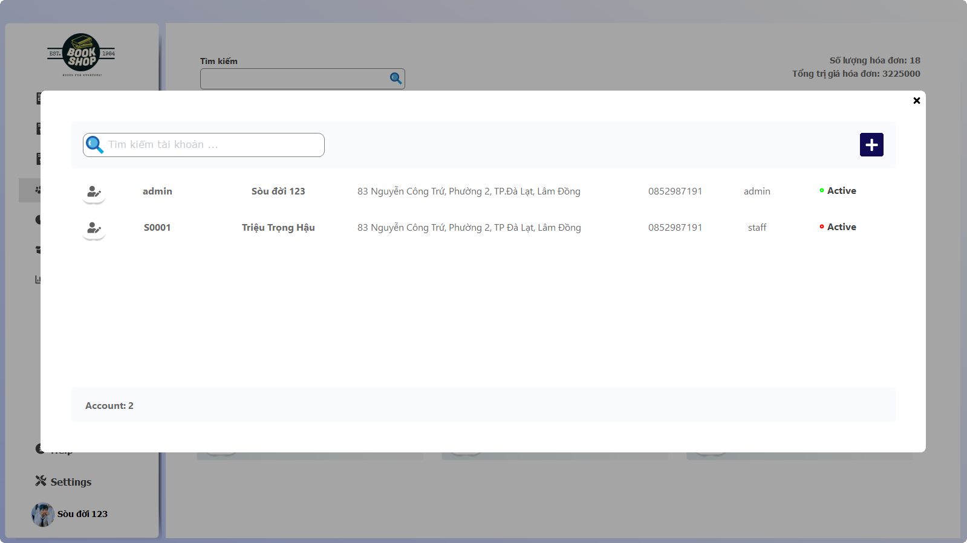

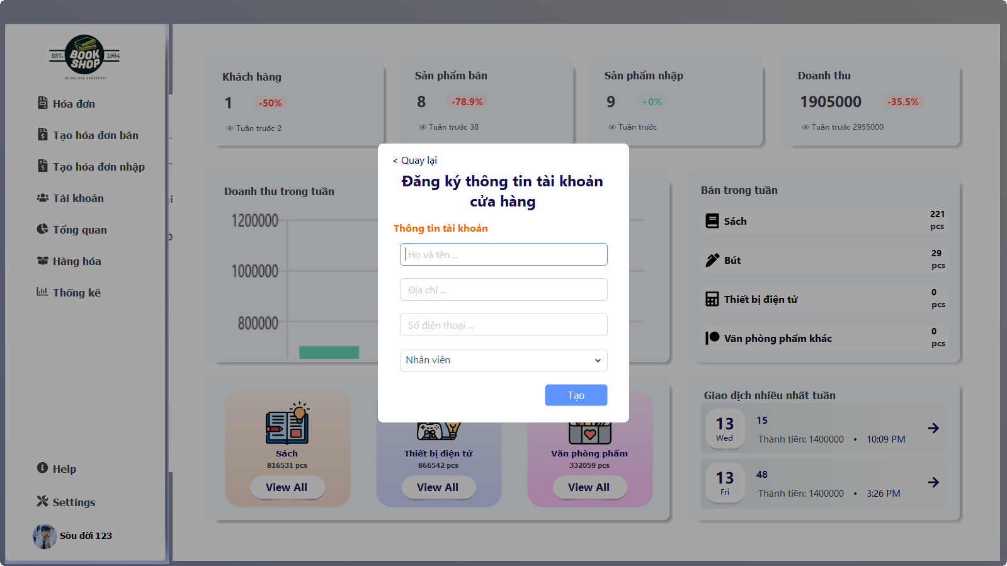Ngoài ra có thể tạo tài khoản, xóa, reset mật khẩu cho nhân viên

* + 1. **Thống kê**

Tương tự chỉ có quản lý mới xem được trang thống kê, ở trang này quản lý có thể xem doanh thu, mức tiêu thụ, hàng hóa,hóa đơn tiêu thụ theo từng giai đoạn mình mong muốn.

Ở trang này quản lý sẽ xem được tổng hóa đơn được bán ra và nhập vào được so sánh với giai đoạn trước bằng tỉ lệ phầm trăm, nếu tăng so với giai đoạn trước thì số phần trăm sẽ có màu chữ nền xanh và ngược lại nếu nó giảm thì màu đỏ để dễ dàng nhận biết. Tương tự như thu nhập của cửa hàng, hàng hóa, mức tiêu thụ cũng được thống kê tương tự như hóa đơn. Ngoài ra sẽ có danh sách các sản phẩm bán chạy nhất, bán chậm, tồn kho trong cửa hàng trong một giai đoạn.

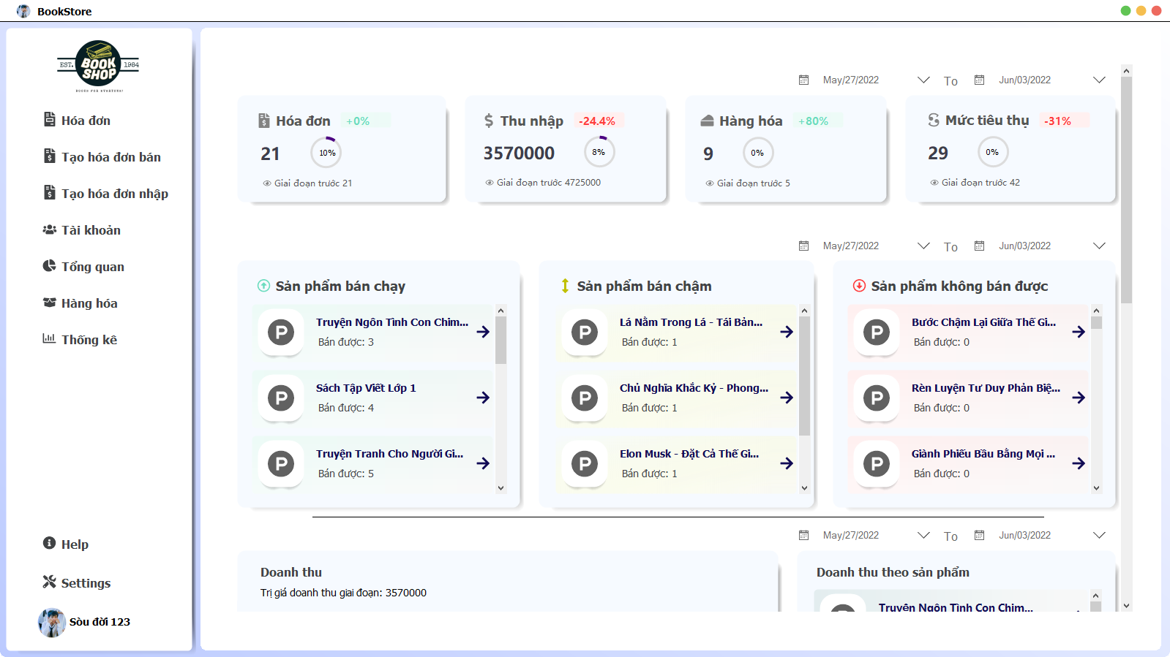

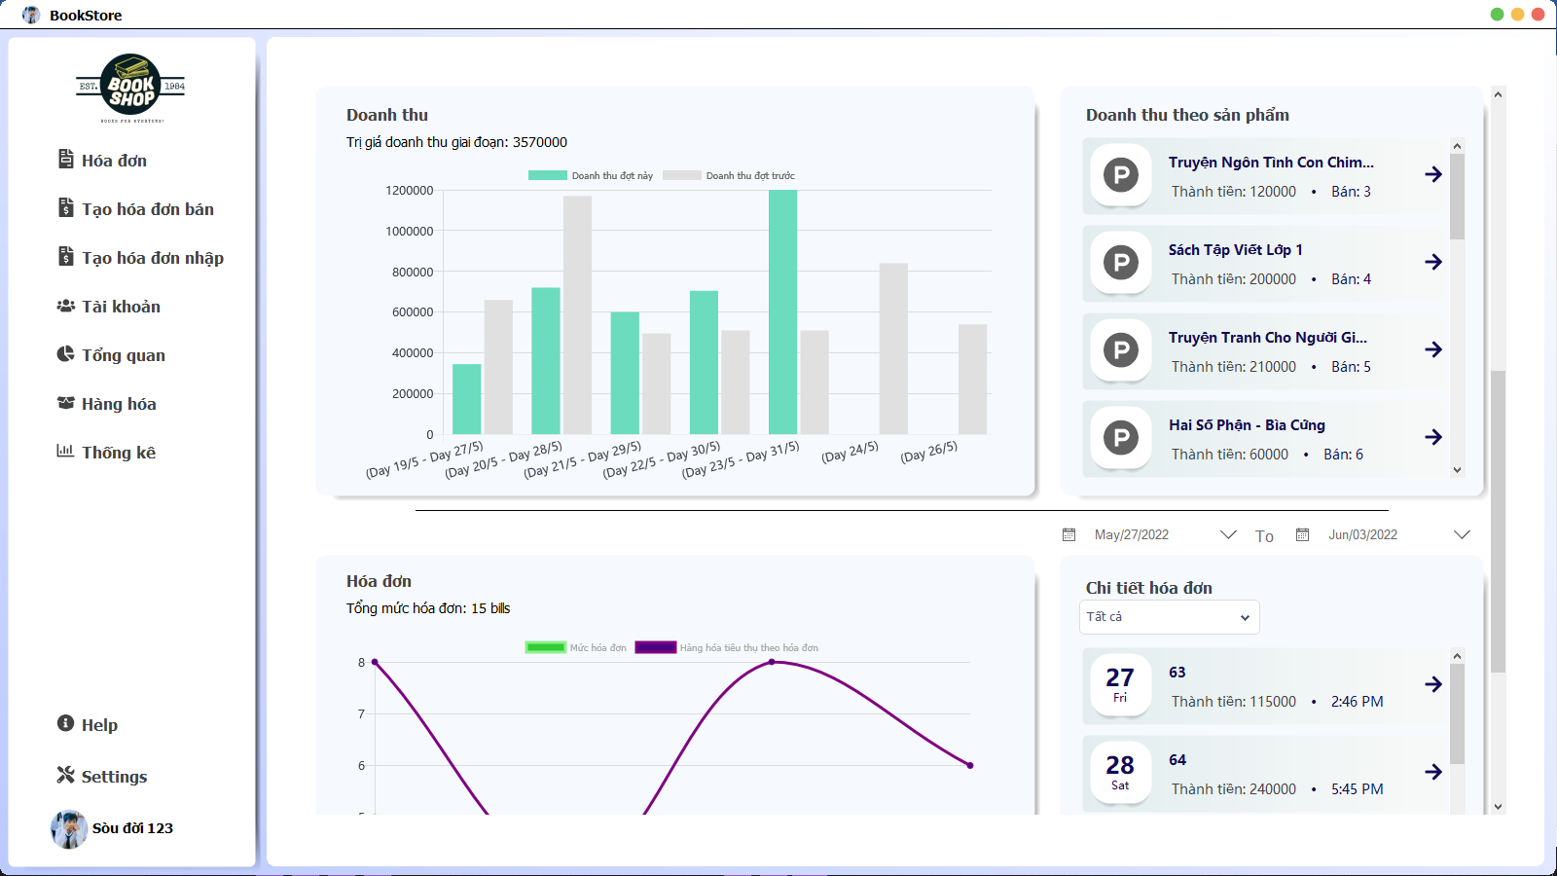Thống kê doanh thu và chi tiết danh thu theo sản phẩm. Sản phẩm bán ra được số lượng bao nhiêu, những khách hàng nào mua những sản phẩm đó.

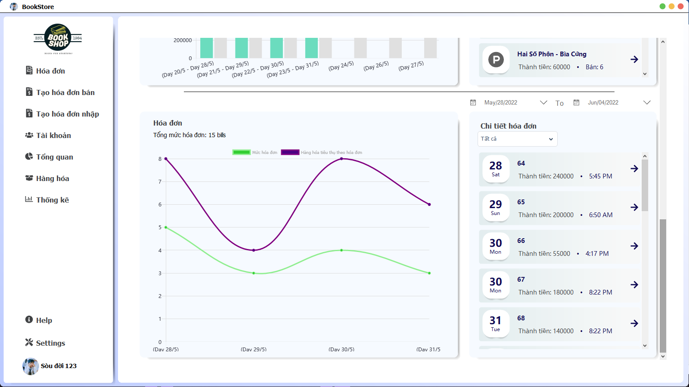 Danh sách, mức hóa đơn và hàng hóa tiêu thụ đã bán hoặc nhập trong một giai đoạn bất kỳ, giai đoạn này sẽ thể hiện tỉ lệ chênh lệch giữa giai đoạn cho trước và giai đoạn được xét, thể hiện được biểu thị chi tiết trong đồ thị trong đồ thị, so sánh đối lập theo từng ngày của 2 giai đoạn, việc so sánh sẽ được tính toán hệ quy chiếu để so sánh chính xác giữa các giai đoạn với nhau.

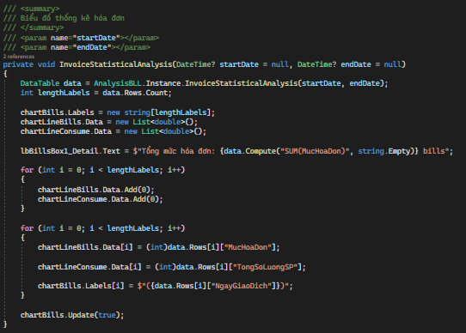 Một số đoạn code thực hiện chức năng thống kê:

